Terca Kari Strangpress geschnittene Riemchen

wienerberger

Eigenschaften

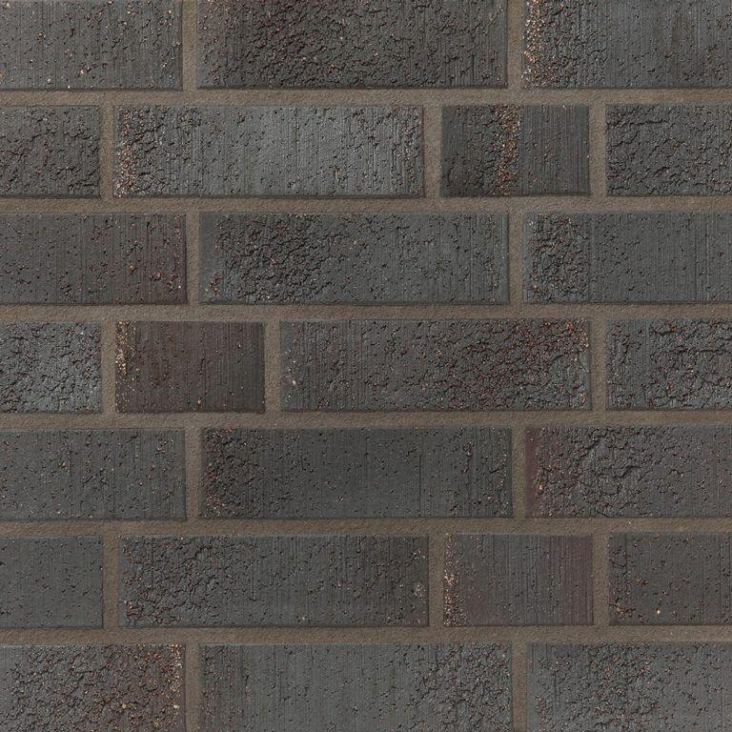

Farbton

braun, dunkelgrau

Format

NF

Produkt

Eckriemchen, Winkelriemchen, Riemchen

Werkstoff

Klinker

Breite (mm)

22,00

Höhe (mm)

71,00

Länge (mm)

240,00

Gewicht (kg)

0,71